13.04.2020.5класс математика.
Тема урока : Нахождение значений числовых выражений, содержащих несколько действий.
Повторение: 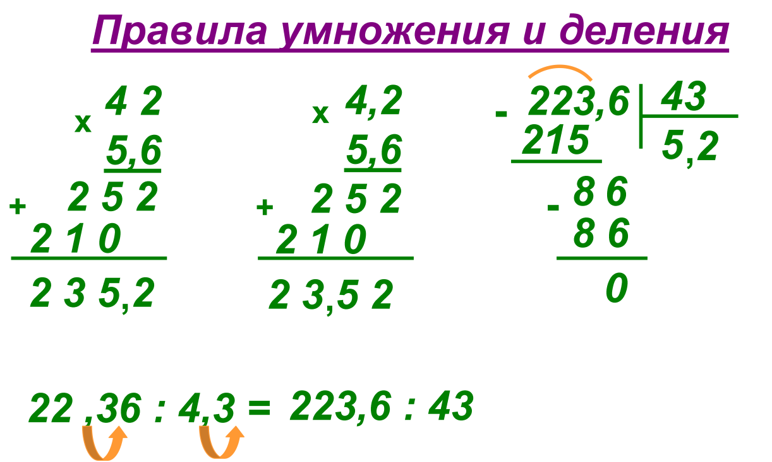

Работа по учебнику
№1464 (а,б,в).

Д/з п.37,№1492(а,б,в).

